220 急速進行性糸球体腎炎
○ 概要

１．概要
腎糸球体に急速かつ激烈な炎症が生じ、数週から数か月間の経過で腎機能が急速に低下して腎不全に至る。重篤な糸球体腎炎症候群であり、生命予後、腎予後ともに不良で維持透析へ移行しない場合も慢性腎不全としての加療を要することが大半である。腎疾患の中でも最も予後が悪く、治療にも難渋することが多い。

２．原因
腎糸球体の特徴的な病理像は、ボウマン腔に形成される半月体（クレッセント）と呼ばれる構造の出現である。これにより本来の糸球体の血流が妨げられ糸球体における血液ろ過が急速に低下し腎機能が悪化する。半月体の形成機序は不明である。自己抗体（ANCA＝抗好中球細胞質抗体、抗糸球体基底膜抗体、抗核抗体）が陽性な症例や免疫複合体が沈着する病型が多く、免疫学的機序を介しておこるものと考えられている。

３．症状
自覚症状としては、全身倦怠感、微熱などの不特定な症状。検査所見としては、血尿＋たんぱく尿、腎機能の急速な低下(血清クレアチニンの急速な上昇）、貧血、などである。全身性血管炎の部分症状である場合には、腎臓以外の全身症状として、上気道を含む呼吸器や四肢の神経・血管症状がみられることがある。

４．治療法
ステロイド(経口、点滴パルス）、免疫抑制薬（シクロホスファミド、アザチオプリン、ミゾリビンなど）、抗体除去のための血漿交換ないし血液吸着療法など。完全な原因除去でなく、免疫抑制療法による、長期的な疾患コントロールが行われる経過中の免疫抑制薬等による維持治療が必須で、長期の療養が必要である。腎不全が進行した場合には透析療法が必要になる。治療を開始した場合には、重篤な感染症が合併する危険性も高く、それが原因で死亡することもある。

５．予後
２年間での死亡率17.1％、腎不全による維持透析への移行率（腎死率）26.6％である。維持透析に至らなくとも、大半の患者で慢性腎不全としての管理加療を要する。

○ 要件の判定に必要な事項
- 患者数
総患者数約3,800～5,800人と推計されている。
- 発病の機構
不明（自己抗体の関与が指摘されている。）
- 効果的な治療方法
未確立（対症療法のみである。）
- 長期の療養
必要（長期の免疫療法や腎不全の進行による透析療法を行う必要がある。）
- 診断基準
あり（日本腎臓学会と研究班が共同で作成した基準あり。）
- 重症度分類
初期治療時及び再発時用と維持治療時用を用いて、重症を対象とする。
ア）初期・再発時は急速進行性糸球体腎炎の診断基準を満たす全例が重症である。
イ）維持治療期では上記の慢性腎臓病重症度分類で重症（赤）に該当するものとする。
ウ）いずれの腎機能であっても蛋白尿0.5g/日以上のものは、重症として扱う。

○情報提供元
「難治性腎疾患に関する調査研究班」
研究代表者 新潟大学医歯学総合研究科 腎･膠原病内科学 教授 成田一衛

＜診断基準＞
Definiteを対象とする。

１．急速進行性糸球体腎炎の疑い（Possible）
- 尿所見異常（主として血尿や蛋白尿，円柱尿）を認める。
- eGFR＜60 mL／min／1.73 m²
- CRP 高値や赤沈促進
上記の １～３）を認める場合、「急速進行性糸球体腎炎の疑い」と診断する。

ただし、腎臓超音波検査を実施可能な施設では、腎皮質の萎縮がないことを確認する。
なお、急性感染症の合併、慢性腎炎に伴う緩徐な腎機能障害が疑われる場合には、１～２週間以内に血清クレアチニンを再検し、eGFR を再計算する。

２．急速進行性糸球体腎炎の確定診断（Definite）
- 数週から数か月の経過で急速に腎不全が進行する（病歴の聴取、過去の検診、その他の腎機能データを確認する。）。３か月以内に30％以上のeGFRの低下を目安とする。
- 血尿（多くは顕微鏡的血尿、稀に肉眼的血尿）、蛋白尿、円柱尿などの腎炎性尿所見を認める。
- 腎生検で壊死性半月体形成性糸球体腎炎を認める。

上記の１）と２）を認める場合には「急速進行性糸球体腎炎」と確定診断する。可能な限り腎生検を実施し３）を確認することが望ましい。

ただし、過去の検査歴等がない場合や来院時無尿状態で尿所見が得られない場合は、腎臓超音波検査、CT等により両側腎臓の高度な萎縮がみられないことを確認し慢性腎不全との鑑別を行う。脱水の把握・補液による是正に努め高度脱水による腎前性急性腎不全を除外する。また、腎臓超音波検査、CT等で尿路閉塞による腎後性急性腎不全を除外する。
＜重症度分類＞
重症度分類は、初期治療時及び再発時用と維持治療時用を用いて、重症を対象とする。
ア）初期・再発時は急速進行性糸球体腎炎の診断基準を満たす全例が重症である。
イ）維持治療期では上記の慢性腎臓病重症度分類で重症（赤）に該当するものとする。
ウ）いずれの腎機能であっても蛋白尿0.5g/日以上のものは、重症として扱う。

臨床所見のスコア化による重症度分類（初期治療時及び再発時用）
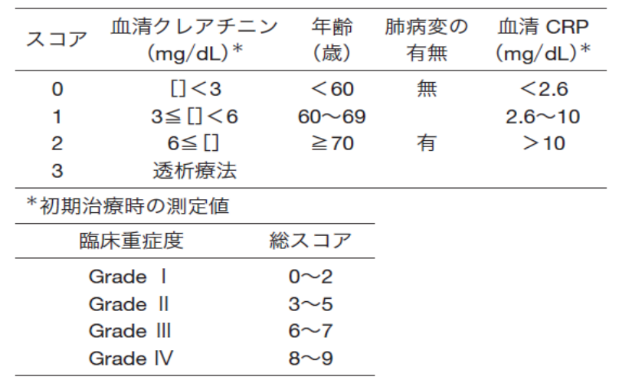

※肺病変には、肺胞出血、間質性肺炎、肺結節影、肺浸潤影を含む。
急速進行性糸球体腎炎の診断が加わる時には、全ての患者が入院加療の上、腎生検・免疫抑制療法を中心とした高度医療の対象となるため、初期治療時に診断基準を満たしたGradeI以上を重症とする。
寛解とは、腎不全の進行が停止し、腎炎性尿所見が消失した状態である。再発とは、一度寛解した状態から、腎炎性尿所見を伴い腎不全が再度進行し、治療法の強化が必要な状態をさす。再発時にもGradeI以上を重症とする。
臨床所見のスコア化による重症度分類（維持治療用）
CKD重症度分類ヒートマップで赤の部分を対象とする。
 |  | 蛋白尿区分 |  | A1 | A2 | A3
 |  | 尿蛋白定量  (g/日)  尿蛋白/Cr 比  (g/gCr) |  | 正常 | 軽度蛋白尿 | 高度蛋白尿
 |  |  |  | 0.15未満 | 0.15～0.49 | 0.50以上
GFR区分  (mL/分/1.73㎡) | G1 | 正常又は高値 | ≧90 | 緑 | 黄 | オレンジ
GFR区分  (mL/分/1.73㎡) | G2 | 正常又は軽度低下 | 60～89 | 緑 | 黄 | オレンジ
GFR区分  (mL/分/1.73㎡) | G3a | 軽度～中等度低下 | 45～59 | 黄 | オレンジ | 赤
GFR区分  (mL/分/1.73㎡) | G3b | 中等度～高度低下 | 30～44 | オレンジ | 赤 | 赤
GFR区分  (mL/分/1.73㎡) | G4 | 高度低下 | 15～29 | 赤 | 赤 | 赤
GFR区分  (mL/分/1.73㎡) | G5 | 末期腎不全（ESKD） | ＜15 | 赤 | 赤 | 赤

※維持治療時とは、初期治療あるいは再発時治療を行い、おおむね0.5年経過した時点とする。

※診断基準及び重症度分類の適応における留意事項
１．病名診断に用いる臨床症状、検査所見等に関して、診断基準上に特段の規定がない場合には、いずれの時期のものを用いても差し支えない（ただし、当該疾病の経過を示す臨床症状等であって、確認可能なものに限る。）。
２．治療開始後における重症度分類については、適切な医学的管理の下で治療が行われている状態であって、直近６か月間で最も悪い状態を医師が判断することとする。
３．なお、症状の程度が上記の重症度分類等で一定以上に該当しない者であるが、高額な医療を継続することが必要なものについては、医療費助成の対象とする。

